# Tiết 86. BÀI TẬP CUỐI CHƯƠNG VI

Thời gian thực hiện: 1 tiết

**I. MỤC TIÊU**

**1. Kiến thức**

- Ôn tập kiến thức trong chương

**2. Năng lực**

* **Năng lực chung:** Năng lực tự học, tự chủ; giao tiếp, hợp tác
* **Năng lực riêng:** Năng lực tư duy và lập luận toán học; năng lực giải quyết vấn đề toán học; năng lực giao tiếp toán học

**3. Phẩm chất**

Rèn luyện thói quen tự học, ý thức hoàn thành nhiệm vụ học tập, bồi dưỡng hứng thú học tập cho HS.

**II. THIẾT BỊ DẠY HỌC VÀ HỌC LIỆU**

**1. Đối với giáo viên:** Sgk, bài soạn

**2. Đối với học sinh**: vở ghi, sgk

**III. TIẾN TRÌNH DẠY HỌC**

**A. HOẠT ĐỘNG KHỞI ĐỘNG**

**B.** **HÌNH THÀNH KIẾN THỨC MỚI**

**C. HOẠT ĐỘNG LUYỆN TẬP**

**a. Mục tiêu:** HS tổng kết kiến thức trong chương theo sơ đồ.Củng cố lại kiến thức đã học thông qua bài tập

**b. Nội dung:** Nghe giáo viên hướng dẫn, học sinh thảo luận, trao đổi.

**c. Sản phẩm học tập:** Câu trả lời của học sinh

**d. Tổ chức thực hiện:**

*- GV yêu cầu HS trả lời các câu hỏi:*

+ Gv yêu cầu hs nhắc lại kiến thức đã học ở chương VI

+ Mỗi nhóm lên bảng treo sơ đồ đã được chuẩn bị ở nhà

Nhóm 1: Kiến thức về phân số

Nhóm 2: Kiến thức về tính toán với phân số

+ GV yêu cầu hs lên bảng làm bài tập

**-** *HS tiếp nhận nhiệm vụ, đưa ra câu trả lời:*

*-**GV nhận xét, đánh giá và chuẩn kiến thức.*

*+ Sơ đồ 1: Phân số*

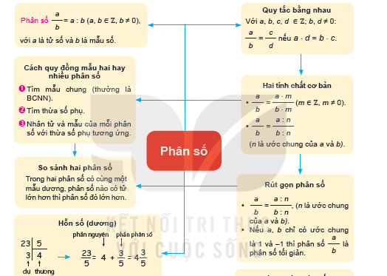

*+ Sơ đồ 2: Tính toán với phân số*

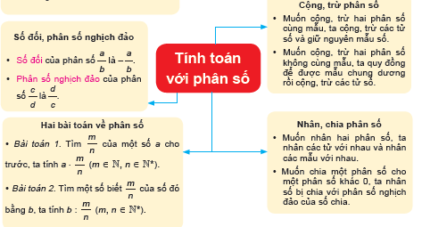

|  |  |
| --- | --- |
| **Câu 6.44:** Thay số thích hợp vào dấu “?” $\frac{-10}{16}$ = $\frac{?}{56}= \frac{-20}{?}$ = $\frac{50}{?}$ **Câu 6.45:** Tính một cách hợp lí  A = $\frac{-3}{14}$ + $\frac{2}{13}$ + $\frac{-25}{14}$ + $\frac{-15}{3}$ B = $\frac{5}{3}$. $\frac{7}{25}$ + $\frac{5}{3}$. $\frac{21}{25}$- $\frac{5}{3}$. $\frac{7}{25}$ **Câu 6.46:**  Mẹ mua cho Mai một hộp sữa tươi loại 100 ml. Ngày đầu Mai uống $\frac{1}{5}$ hộp, ngày tiếp theo Mai uốn tiếp hộp   1. Hỏi sau hai ngày hộp sữa tươi còn lại bao nhiêu phần? 2. Tính lượng sữa tươi còn lại sau hai ngày   **Câu 6.47:** Một bác nông dân thu hoạch và mang cà chua ra chợ bán. Bác đã bán được 20kg, ứng với $\frac{2}{5}$ số cà chua. Hỏi bác nông dân đã mang bao nhiêu kilogam cà chua ra chợ bán?  **Câu 6.48:** Con người ngủ khoảng 8 giờ mỗi ngày. Nếu trung bình một năm có 365 $\frac{1}{4}$ ngày, hãy cho biết số ngày ngủ trung bình mỗi năm của con người | **Câu 6.44: $\frac{-10}{16}$**  = $\frac{-35}{56}= \frac{-20}{32}$ = $\frac{50}{-80}$ **Câu 6.45:**  A = $\frac{-3}{14}$ + $\frac{2}{13}$ + $\frac{-25}{14}$ + $\frac{-15}{3}$ A = ($\frac{-3}{14}$ + $\frac{-25}{14} )$ + ($\frac{2}{13}$ + $\frac{-15}{3}$)  A = (-2) + (-1) = -3  B = $\frac{5}{3}$. $\frac{7}{25}$ + $\frac{5}{3}$. $\frac{21}{25}$- $\frac{5}{3}$. $\frac{7}{25}$ B **= $\frac{5}{3}$**  . ($\frac{7}{25}$ + $\frac{21}{25}$- $\frac{7}{25}$)  B = $\frac{5}{3}$. $\frac{21}{25}$ = $\frac{7}{5}$ **Câu 6.46:**  a.Sau hai ngày hộp sữa tươi còn lại số  phần là  1 - $\frac{1}{5}$- $\frac{1}{4}$ = $\frac{11}{20}$ (phần)  b.Lượng sữa tươi còn lại sau hai ngày là:  1000 . $\frac{11}{20}$**=** 550 ml  **Câu 6.47:** Bác nông dân đã mang số  kilogam cà chua ra chợ bán là :  20 : $\frac{2}{5}$ = 50 (kg)  **Câu 6.48:**  Đổi 365 $\frac{1}{4}$ ngày = $\frac{1461}{4}$ ngày  Số ngày ngủ trung bình mỗi năm của con người là: $\frac{1461}{4}$ : 8 = $\frac{1461}{32}$ (ngày) |

**D. HOẠT ĐỘNG VẬN DỤNG**

**a. Mục tiêu:** Củng cố lại kiến thức đã học thông qua bài tập

**b. Nội dung:** Nghe giáo viên hướng dẫn, học sinh thảo luận, trao đổi.

**c. Sản phẩm học tập:** Câu trả lời của học sinh

**d. Tổ chức thực hiện:**

*- GV yêu cầu HS trả lời các câu hỏi:* HS làm câu 6.49, 6.50

**-** *HS tiếp nhận nhiệm vụ, đưa ra câu trả lời:*

*-**GV nhận xét, đánh giá và chuẩn kiến thức.*

|  |  |
| --- | --- |
| **Câu 6.49:** Các phân số sau được sắp xếp theo một quy luật, hãy quy đồng các phân số để tìm quy luật rồi viết hai phân số kế tiếp: $\frac{1}{8}$; $\frac{1}{20}$; $\frac{-1}{40}$; $\frac{-1}{10}$; ... ; ...  **Câu 6.50:** Trong hình dưới đây, cân đang ở vị trí thăng bằng    Đố em biết một viên gạch cân nặng bao nhiêu kilogam? | **Câu 6.49:**  Quy đồng ta được: $\frac{5}{40}$ ; $\frac{2}{40}$; $\frac{-1}{40}$; $\frac{-4}{40}$ => Rút ra quy luật số sau kém số trước 3 đơn vị nên ta điền tiếp được là $\frac{5}{40}$ ; $\frac{2}{40}$; $\frac{-1}{40}$; $\frac{-4}{40}$; $\frac{-7}{40}$; $\frac{-10}{40}$ **Câu 6.50:**  Vì cân bằng thẳng nên phần nặng 1 kg là:  1 - $\frac{3}{5}$ = $\frac{5}{2}$ (viên gạch)  Khối lượng của viên gạch là:  1 : $\frac{2}{5}$ = $\frac{5}{2}$ (kg)  Vậy viên gạch nặng $\frac{ 5}{2}$ kg |

*\**  **KẾ HOẠCH ĐÁNH GIÁ**

|  |  |  |  |
| --- | --- | --- | --- |
| **Hình thức đánh giá** | **Phương pháp đánh giá** | **Công cụ đánh giá** | **Ghi chú** |
| Sự tích cực, chủ động của HS trong quá trình tham gia các hoạt động học tập | Vấn đáp, kiểm tra miệng | Phiếu quan sát trong giờ học |  |
| Sự hứng thú, tự tin khi tham gia bài học | Kiểm tra viết | Thang đo, bảng kiểm |  |
| Thông qua nhiệm vụ học tập, rèn luyện nhóm, hoạt động tập thể,… | Kiểm tra thực hành | Hồ sơ học tập, phiếu học tập, các loại câu hỏi vấn đáp |  |

**\* RÚT KINH NGHIỆM GIỜ DẠY**

...............................................................................................................................................................................................................................................................................................................................................................................................................